Zápis chemických rovníc:
a)stechiometrický – obsahuje iba chemické značky/vzorce R,P
b)stavový zápis – obsahuje skupenstvá látok v zátvorkách (g,l,s alebo aq)
pr. NaOH (aq) + HCl (aq) → NaCl (aq) + H₂O(l)
c) iónový zápis 1. Úplný – obsahuje všetky ióny v reakčnej sústave
2. skrátený - obsahuje iba ióny, ktoré spolu reagujú
Pr. 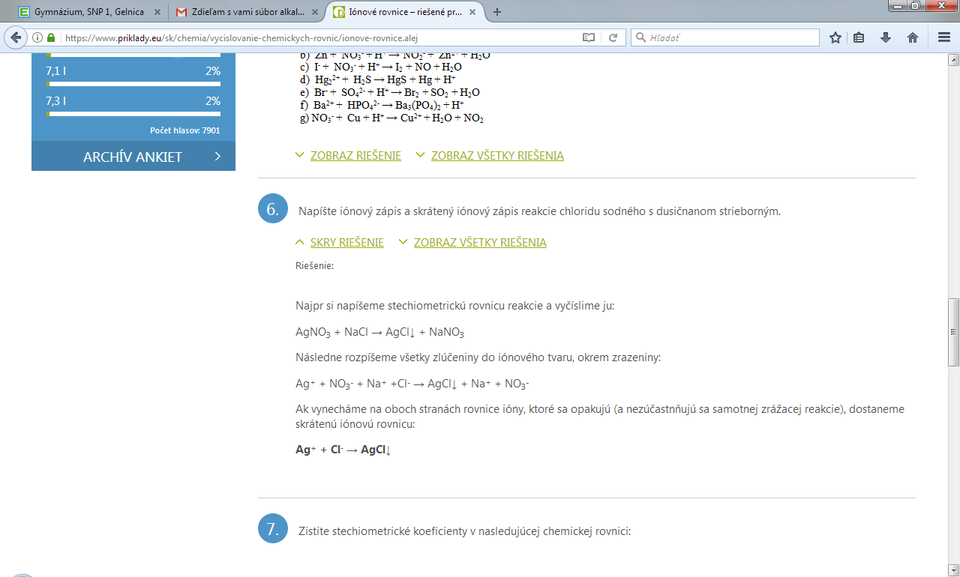
Význam chemických reakcií a rovníc:
Pr. CaCO₃ (s) → CaO (s) + CO₂ (g)
- Špecifikujú reaktanty a produkty chemickej reakcie, čo reaguje a čo po nej vzniká
- Vyjadrujú aj:
- látkové množstvá
- pomery látkových množstiev
- hmotnosť látok (z molárnej hmotnosti M z tabuliek!!!!!!!!
- konkrétne vieme, že zo 100,09 g CaCO₃ (to je M(CaCO₃)) vznikne 56,08 g CaO a 44,01 g CO₂
- vieme určiť aj objem CO₂ –ako plynnej látky – keďže 1 mól akéhokoľvek plynu zaberá objem V=22,4 dm³ pri 0˚C, p=101,325 kPa
Úloha 1: Vyčíslite úvahou chemické reakcie a upravte ich na chemické rovnice:
- H₂O₂ → H₂O + O₂

- N₂ + H₂ ↔ NH₃

Úloha 2: Zapíšte chemickými vzorcami a vyčíslite úvahou chemické reakcie na chemické rovnice:
- Vodík reaguje s chlórom za vzniku chlorovodíka.

- Kyslík reaguje s vodíkom a vzniká voda.
Úloha 3: Reakciu vyrovnajte a vyčítajte z nej , v akom skupenstve sú jednotlivé reaktanty a v akom produkty. Napíšte to slovne.
Zn(s) + HCl (aq) → ZnCl₂(aq) + H₂ (g)

